附件3：

2017级学生等级考试报名流程

如下图：点击【考级项目报名】

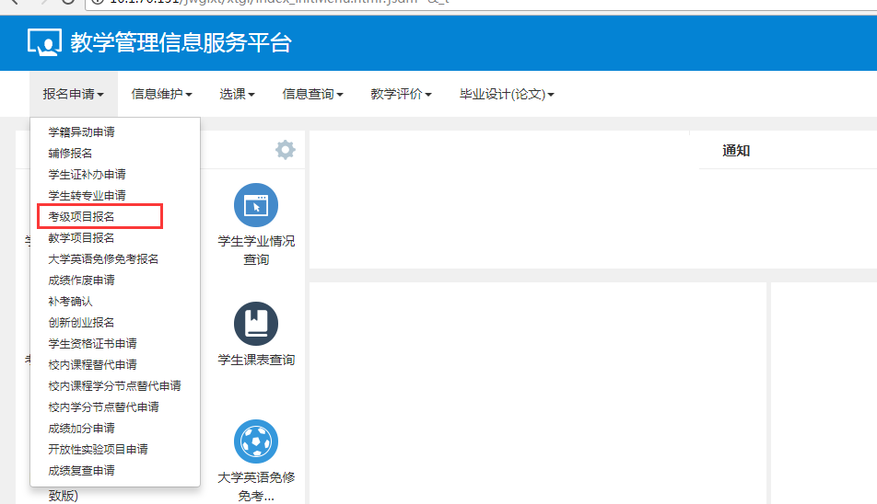

如下图：点击【报名】按钮，进入报名界面。

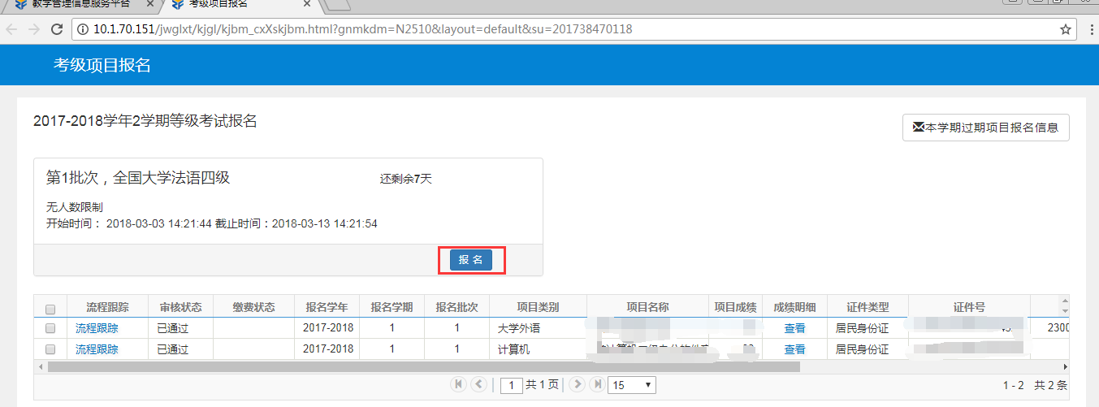

如下图：如果没报名说明直接点击“同意”进入下一步

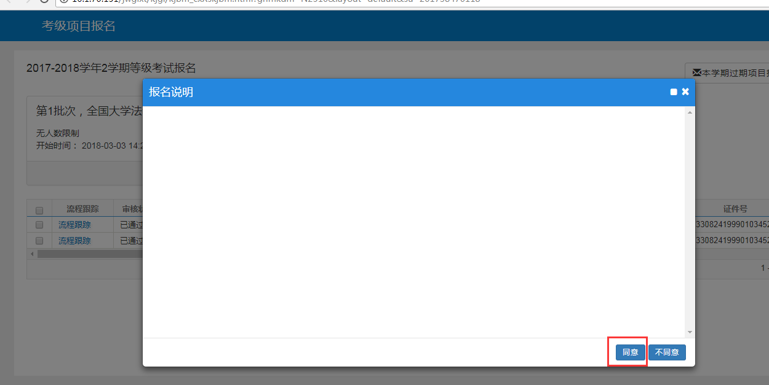

如下图：**输入身份证号**，点“提交申请”，如果和系统内身份证号码不一致，将无法提交。

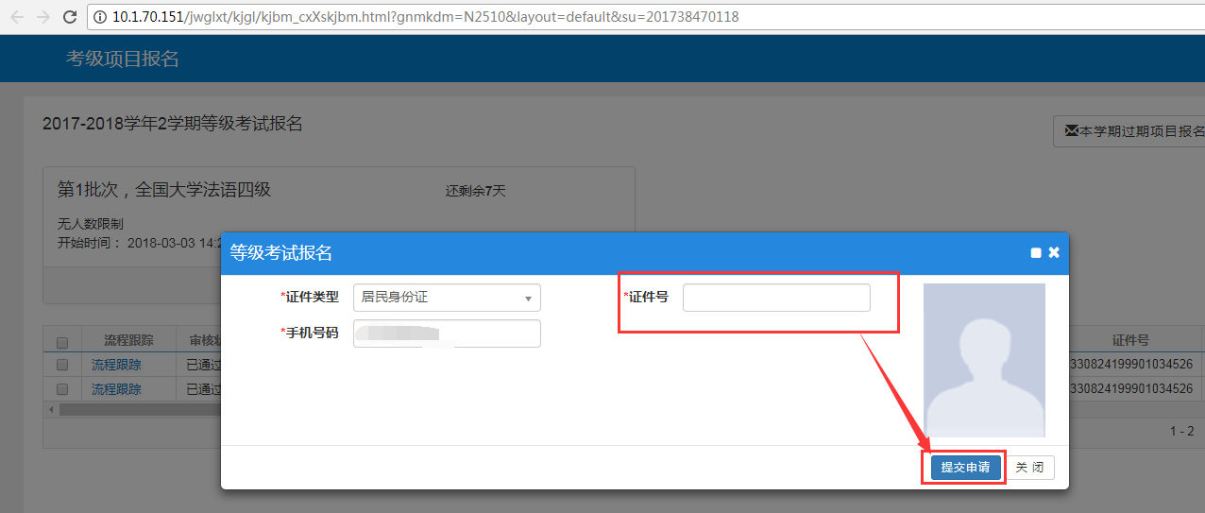

报名完成后，如果还没审核前，可以退报。

